Центральноукраїнський національний технічний університет
Кафедра програмування комп’ютерних систем і мереж
Дисципліна: Базові методології та технології програмування

Звіт
з лабораторних робіт №19
Теми: Створення та застосування структур

Мета: Ознайомитись зі створенням та застосуванням структур й отримати практичні навики роботи з їх полями.

Виконав: ст. гр. КМ-20
Калиновський В.М.
Перевірила: доцент кафедри ПКСМ
Рибакова Л.В.
Варіант 3

Дата виконання: 9 травня 2021
Дата оформлення: 10 травня 2021

Кропивницький 2020 р.
Завдання 1. Розробити схему алгоритма та написати програму, що створює на базі структури за варіантом та дозволяє заповнити її поля значеннями, що вводяться з консолі. Варіант 3: Ім’я структури: телепередача; Перше поле: тривалість показа; Друге: назва; Третє: рейтинг.
Завдання 2. Розробити структуру, що містить відомості про результати екзаменів по предмету: прізвище, ім’я, по-батькові, число балів по першому предмету, число балів по другому предмету, число балів по третьому предмету та розробити функцію, що визначає результат вступа абітурієнта по заданому прохідному балу. Необхідно ввести відомості про N абітурієнтів і вивести результати зарахування.
Робота. Завдання 1 та 2 я розніс у різні проекти. Для завдання 1 розроблено наступну загальну структуру програми:
Крок 1: Створюється 10 структур для телепередач;
Крок 2: Запитується у користувача, чи хоче він заповнити ці структури;
Крок 3: Якщо користувач погодився — починається заповнення структур:
Крок 3.1: Запитується тривалість телеперадачі;
Крок 3.2: Запитується назва;
Крок 3.3: Запитується рейтинг;
Крок 3.4: Запитується, чи хоче користувач продовжити;
Крок 3.5: Якщо користувач згоден — заповнюється наступна структура;
Крок 3.6: Інакше — заповнення припиняється;
Крок 4: Питається у користувача: яку телепередачу вивести на екран;
Крок 5: Виводиться на екран поля структури, номер якої задав користувач;
Крок 6: Завершення програми.
Що очікується від програми? Вона повинна питати у користувача згоду на заповнення структур і після погодження почати їх заповняти. Користувач має заповнити стільки стуктур, скільки йому потрібно у межах 10 штук. Після заповнення програма запитує, інформацію по якій передачі необхідно вивести й виводить на екран задану структуру.
Код програми:
#include <windows.h>
#include <iostream>
using namespace std;
struct TV
{
float timeVision;
char nameVision[150];
int rate;
};
int main()
{
SetConsoleCP(1251);
SetConsoleOutputCP(1251);
const int longTV = 10;
TV tv[longTV];
bool continueTV = true;
int ctnTV, i, ctn, numvis;
cout << "Начать заполнение таблицы (1 - да, 0 - нет)? ";
cin >> ctn;
if (ctn == 1)
{
for (i = 0; i < longTV; i++)
{
cout << "\n\nВведите длительность показа: ";
cin >> tv[i].timeVision;
cout << "Введите название программы: ";
fflush(stdin);
cin.getline(tv[i].nameVision, 150);
cout << "Введите рейтинг программы: ";
cin >> tv[i].rate;
cout << "Продолжить (1 - да, 0 - нет)? ";
cin >> ctnTV;
if (ctnTV == 0) continueTV = false;
else if (ctnTV == 1) continueTV = true;
else cout << "Ошибка ввода";
if (!continueTV)
{
i++;
break;
}
}
}
cout << "Какую передачу вывести на экран?\n";
cin >> numvis;
cout << tv[numvis - 1].timeVision << "\t\t" << tv[numvis - 1].nameVision << "\t\t" << tv[numvis - 1].rate << "\n";
cin.get();
cin.get();
return 0;
}
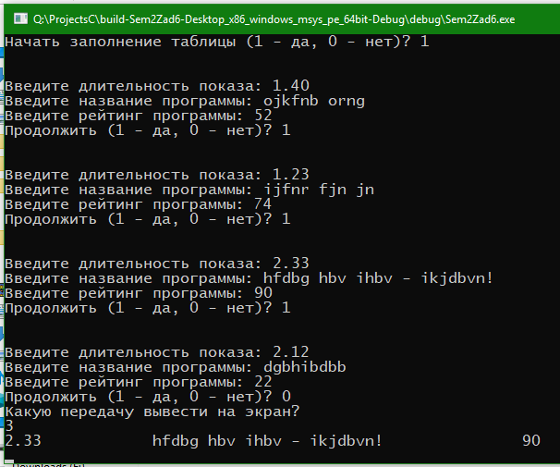Іллюстрація 1. Результат виконання першої програми.
Результат: програма запитує дозвіл на заповнення структур, задає необхідні запити й у кінці виводить поля заданої користувачем струкутри. Поля дійсно заповнюються, отже програма працює справно. Вважаємо завдання виконаним! ✔
Початок

Створення 10 структур

Почати/продовжити заповнення
Ні

Так
Запит номера виведення передачі
Введення тривалості

Введення назви
Виведення результата

Кінець
Введення рейтинга

Для завдання 2 написана загальна структура програми так:
Крок 1: Створюється 5 структур для студентів;
Крок 2: Запитується інформація про студента:
Крок 2.1: Запитується фамілія студента;
Крок 2.2: Запитується ім’я;
Крок 2.3: Запитується по-батькові;
Крок 2.4: Запитується кількість балів з першого предмета;
Крок 2.5: Запитується з другого;
Крок 2.6: Запитується з тертього;
Крок 3: Викликається функція перевірки балів:
Крок 3.1: Якщо всі бали більше 60 — повертається і записується в поле quantity true;
Крок 3.2: Інакше — повертається і записується false;
Крок 4: Запитується, про якого студента вивести інформацію;
Крок 5: Виводиться вся інформація про студента;
Крок 6: Для вивода інформації про залік робиться перевірка на вміст quantity:
Крок 6.1: Якщо повертається true — виводиться “зараховано”;
Крок 6.2: Інакше — “не зараховано”;
Крок 7: Завершення програми.
Що очікується від програми? Програма запитує інформацію про студентів, записує у структури й на запит вивести інформацію про конкретного студента має її вивести.
Код програми:
#include <windows.h>
#include <iostream>
using namespace std;
struct stud
{
char surname[25], name[25], patronymic[25];
int oneTheme, twoTheme, threeTheme;
bool quantity;
};
bool quantity(int one, int two, int three)
{
if (one > 60 && two > 60 && three > 60) return true;
else return false;
}
int main()
{
SetConsoleCP(1251);
SetConsoleOutputCP(1251);
const int quanstud = 5; //Количество студентов
stud ved[quanstud]; //Массив студентов (ведомость)
int numStud;
for (int i = 0; i < quanstud; i++)
{
cout <<"\n***** Введите информацию о "<< (i+1) << " студенте\n";
cout << "\nВведите фамилию: ";
cin >> ved[i].surname;
cout << "Введите имя: ";
cin >> ved[i].name;
cout << "Введите отчество: ";
cin >> ved[i].patronymic;
cout <<"\nЧисло баллов по первому предмету: ";
cin >> ved[i].oneTheme;
cout <<"Число баллов по второму предмету: ";
cin >> ved[i].twoTheme;
cout <<"Число баллов по третьему предмету: ";
cin >> ved[i].threeTheme;
if (quantity(ved[i].oneTheme, ved[i].twoTheme, ved[i].threeTheme))
ved[i].quantity = true;
else
ved[i].quantity = false;
}
cout << "\n\nИнформацию про какого студента вывести на экран? ";
cin >> numStud;
numStud--;
cout << "\nФамилия: " << ved[numStud].surname;
cout << "\nИмя: " << ved[numStud].name;
cout << "\nОтчество: " << ved[numStud].patronymic;
cout <<"\nЧисло баллов по первому предмету: " << ved[numStud].oneTheme;
cout <<"\nЧисло баллов по второму предмету: " << ved[numStud].twoTheme;
cout <<"\nЧисло баллов по третьему предмету: " << ved[numStud].threeTheme;
if (ved[numStud].quantity) cout << "\nРезультат: Зачёт";
else cout << "\nРезультат: Незачёт";
cin.get();
cin.get();
return 0;
}

Початок

Створення 5 структур

Ні
Почати/продовжити заповнення

Так
Запит номера виведення інформації про студента
Введення фамілії, імені та по-батькові

Виведення інформації про студента
Введення балів

Кінець
Виклик функції визначення зарахування

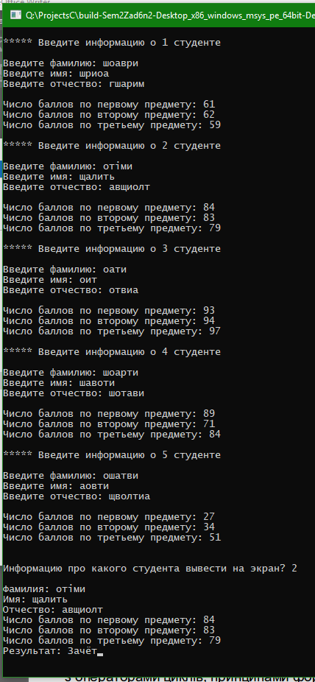Іллюстрація 2. Результат виконання другої програми.

Результат: програма запитує необхідну інформацію й після вибора студента виводить її, отже вона заповнює структуру правильно. Вважаємо завдання виконаним! ✔
Висновок: всі завдання було виконано й усі програми виконують свій функціонал — що від них потребується, те вони й виконують. Ми ознайомитись зі створенням та застосуванням структур й отримали практичні навики роботи з їх полями.

